Ciclo 1:

Se realizaron las mediciones del programa, los resultados fueron los siguientes:

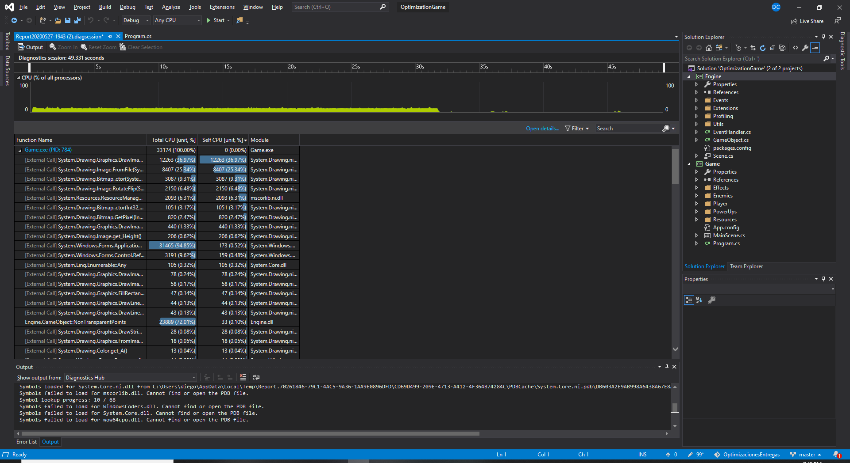

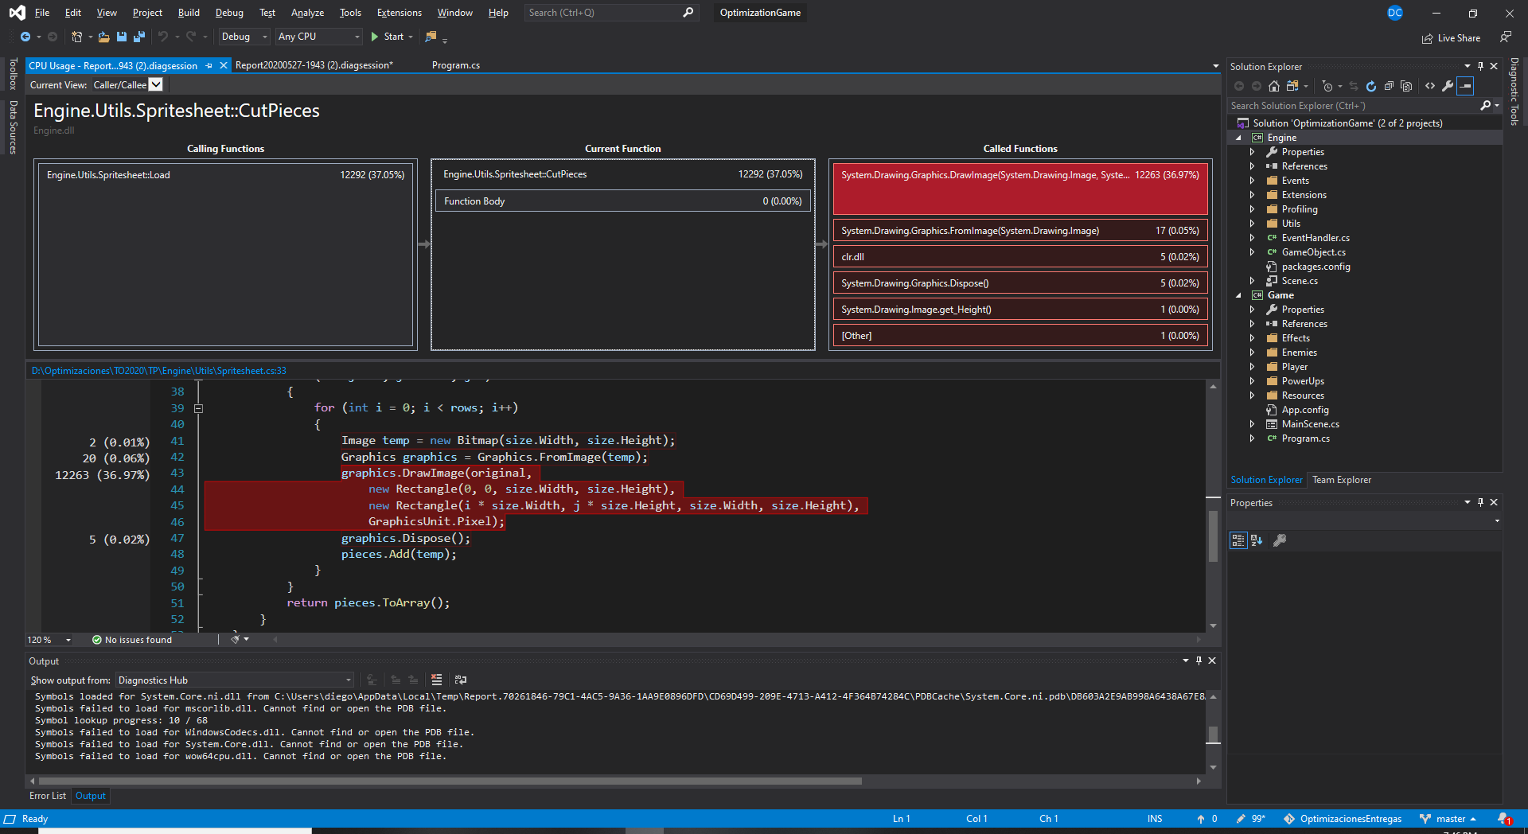

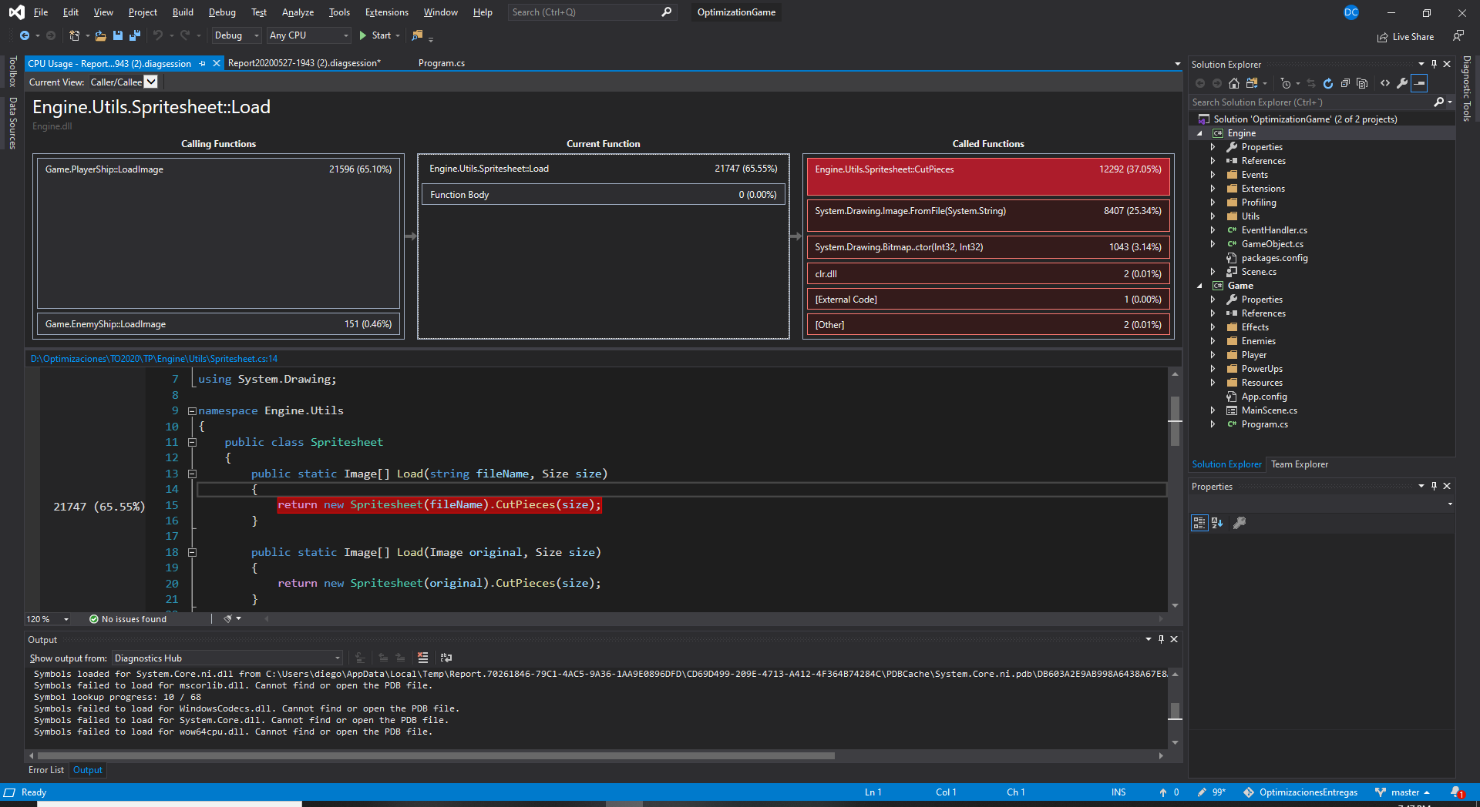

La funcion cutpieces que esta causando mucha demora es referenciada por Load que luego es referenciada por el load image de enemyship y de playership. Por lo que entiendo esto carga la imagen de la nave cada vez que es llamada y la dibuja. LoadImage es llamada a su vez por drawOn. Creo que si puedo hacer que esto se llame menos veces u optimizar el codigo para que haga menos calculos podre hacer que el programa corra de manera mas fluida.

En la clase PlayerShip procedi a crear una variable PlayerShipImage donde se cargara la imagen y asi no tener que cargarla denuevo cada vez que DrawOn es llamado. Despues procedi a hacer lo mismo con las naves enemigas (clase EnemyShip).

El programa mejoro notablemente, paso de practicamente 0 fps por segundo a poder avanzar (se que suena como poco pero al principio no me llegaba ni al primer frame y despues llego a los 4 en unos 2 segundos). La imagen de abajo son las nuevas mediciones:

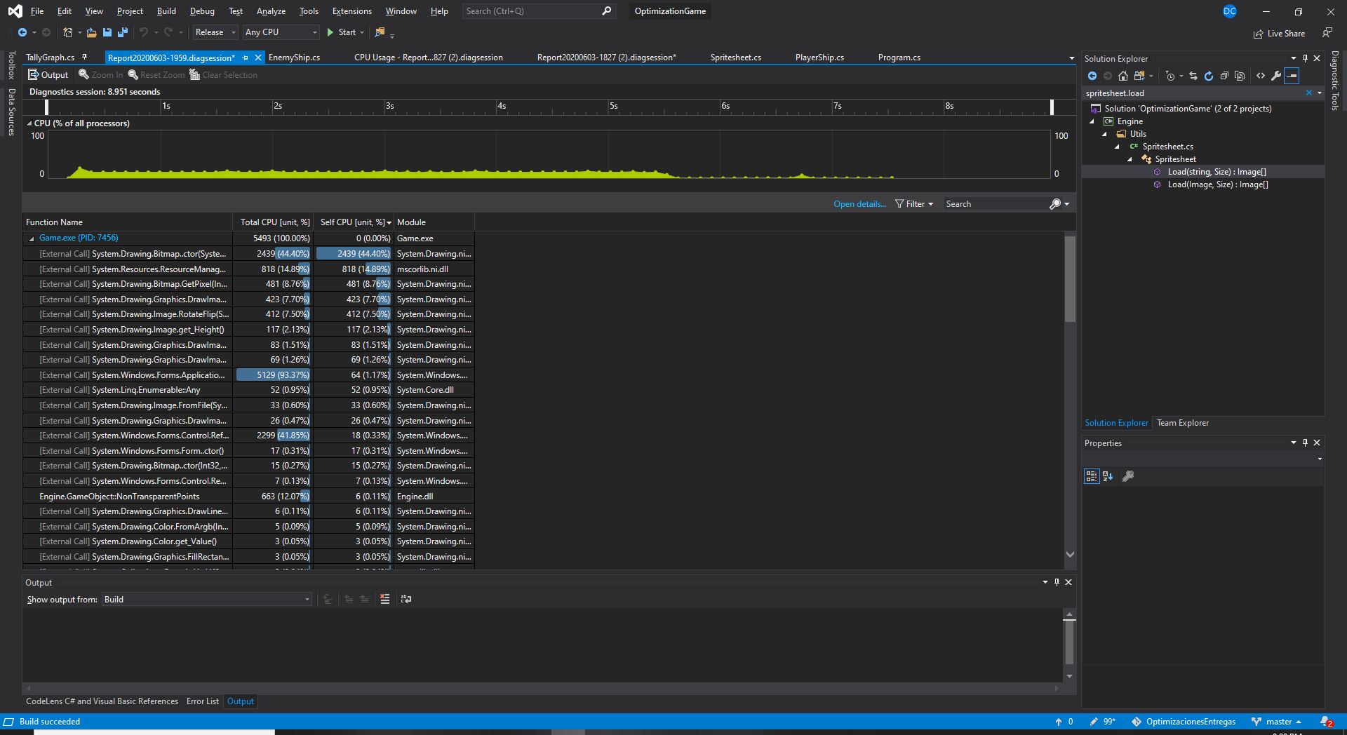

Como se puede observar el problema principal ya no es el mismo sino que ahora se encuentra en lo que a primera vista parece ser la clase SpaceNoise en la funcion DrawOn.

